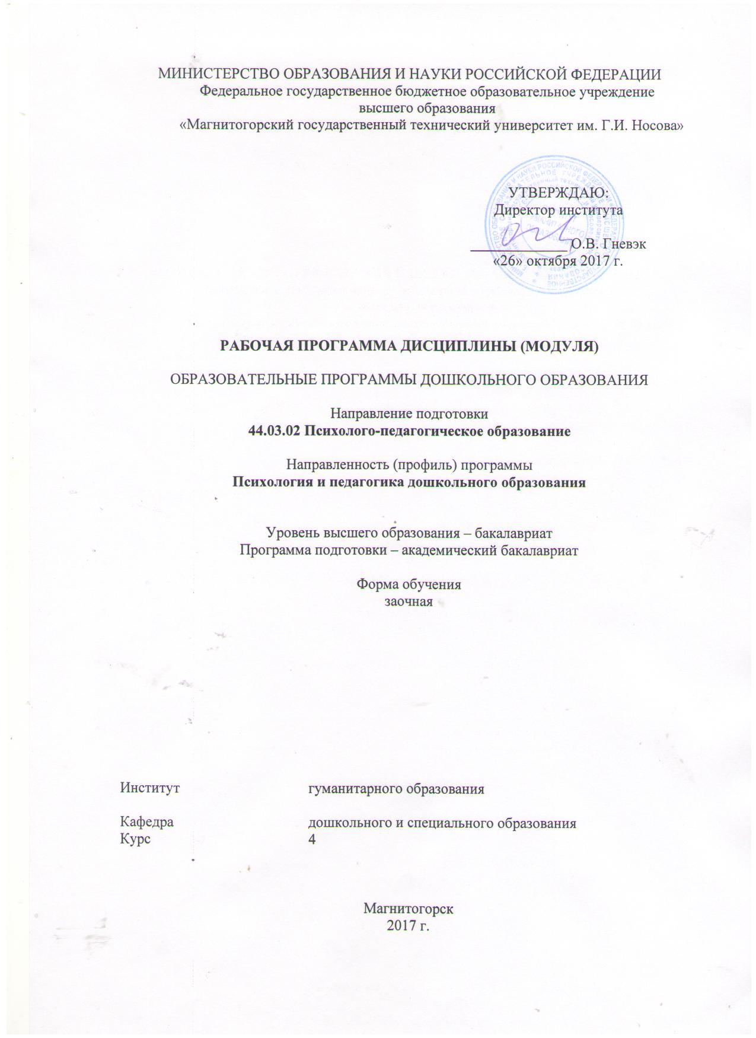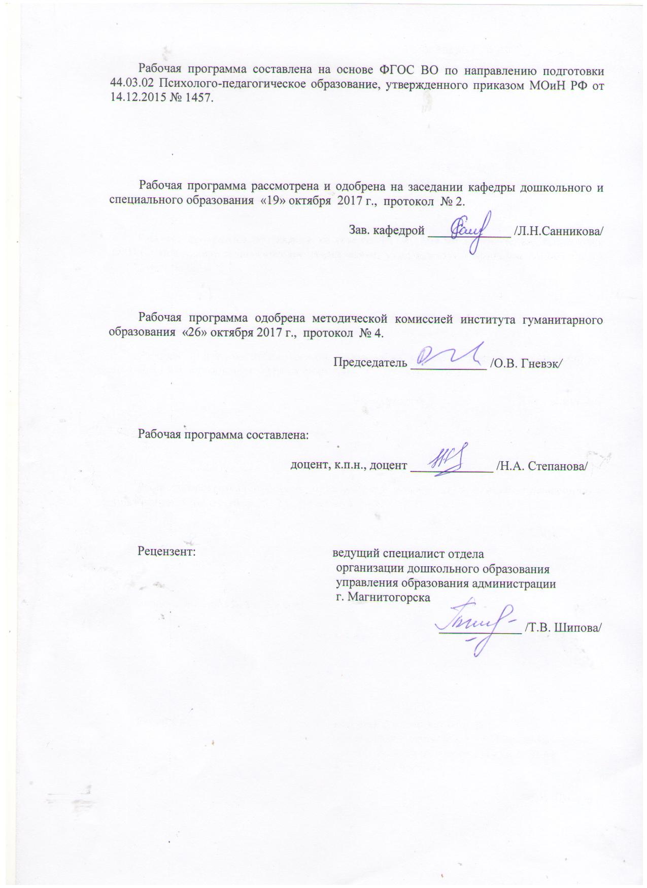

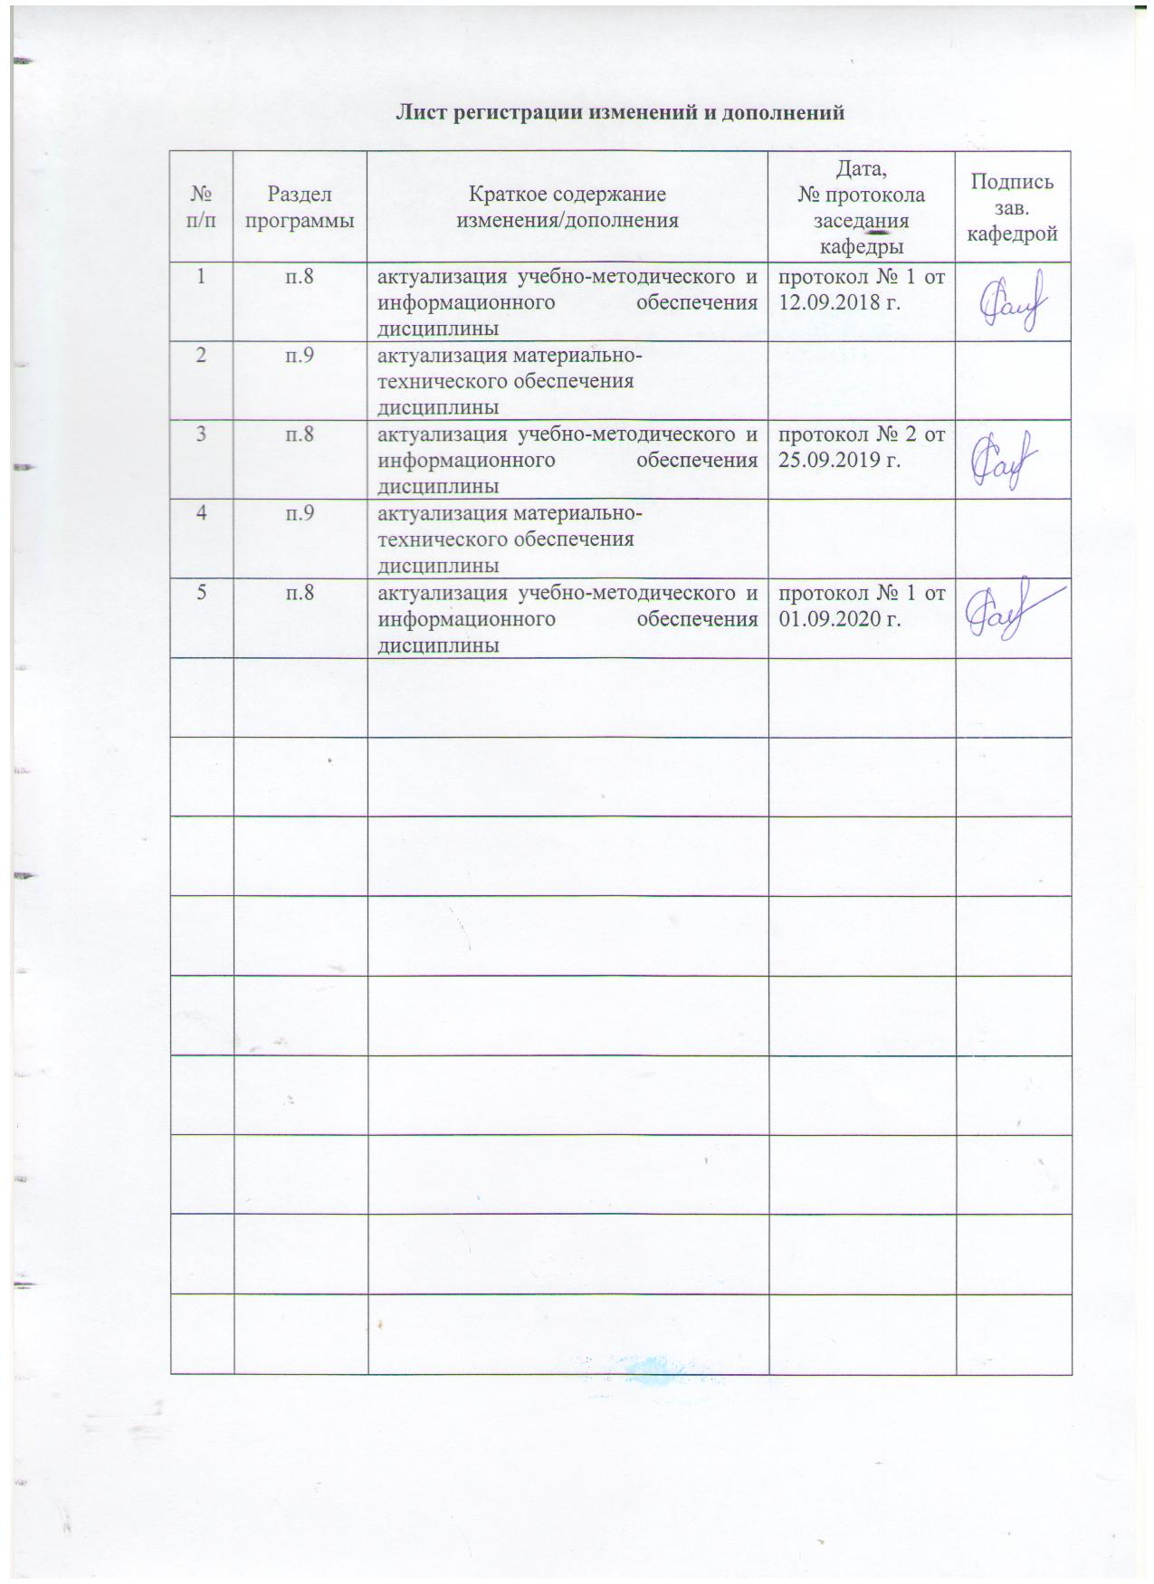

Цели освоения дисциплины
Целями освоения дисциплины «Образовательные программы дошкольного образования» являются: формирование готовности к осознанному применению в профессиональной деятельности актуальных вариативных образовательных программ дошкольного образования с учетом современных нормативно-методологических основ.
- Место дисциплины в структуре образовательной программы подготовки бакалавра
Дисциплина «Образовательные программы дошкольного образования» является дисциплиной блока дисциплин по выбору Б1.В.ДВ.14.
Для изучения дисциплины необходимы знания, умения, навыки, сформированные в результате изучения дисциплин «Современная государственная образовательная политика», «Образовательные программы», «Дошкольная педагогика», «Теории обучения и воспитания».
Знания, умения, навыки, полученные при изучении данной дисциплины, будут необходимы при «Проектная деятельность в дошкольном образовании» «Проектирование предметно-пространственной среды в ДОО», «Методическое сопровождение в ДОО».

3 Компетенции обучающегося, формируемые в результате освоения
дисциплины (модуля) и планируемые результаты обучения
В результате освоения дисциплины «Образовательные программы дошкольного образования» обучающийся должен обладать следующими компетенциями:

Структурный элемент  компетенции | Уровень освоения компетенций
ОПК-4 Готовность использовать знание различных теорий обучения, воспитания и развития, основных образовательных программ для обучающихся дошкольного, младшего школьного и подросткового возрастов
Знать | о современных теориях обучения, воспитания и развития, основных образовательных программ для обучающихся дошкольного возраста
Уметь | применять современные теории обучения, воспитания и развития основные образовательные программы для обучающихся дошкольного возраста
Владеть | владеет навыками реализации основных образовательных программ для обучающихся дошкольного возраста
ПК-2 - Готовность реализовывать профессиональные задачи образовательных, оздоровительных и коррекционно-развивающих программ
Знать | об образовательных, оздоровительных и коррекционно-развивающих программах
Уметь | применять современные образовательные, оздоровительные и коррекционно-развивающие программы
Владеть | навыками реализации профессиональных задач образовательных, оздоровительных и коррекционно-развивающих программ

4 Структура и содержание дисциплины (модуля)
Общая трудоемкость дисциплины составляет 3 зачетных единиц 108 акад. часов, в том числе:
– контактная работа – 8,6 акад. часов:
– аудиторная – 6 акад. часов;
– внеаудиторная – 2,6 акад. час;
– самостоятельная работа – 90,7 акад. час;
- подготовка к экзамену – 8,7 акад. часа.
Раздел/ тема  дисциплины | Курс | Аудиторная  контактная работа  (в акад. часах) |  |  | Самостоятельная работа (в акад. часах) | Вид самостоятельной  работы | Форма текущего контроля успеваемости и  промежуточной аттестации | Код и структурный  элемент  компетенции
Раздел/ тема  дисциплины | Курс | лекции | лаборат.  занятия | практич. занятия
1. Нормативно-правовые основы построения основных образовательных программ дошкольного образования | 4 |  |  |  |  |  |  | ОПК-4 – з  ПК-2 - з
1.1. Нормативно-правовые основы построения образовательных программ дошкольного образования | 4 |  |  |  | 11 | Составьте перечень основных документов современной нормативно-правовой базы дошкольного образования | Проверка письменного задания на образовательном портале | ОПК-4 – з  ПК-2 - з
1.2. Федеральный государственный образовательный стандарт дошкольного образования как нормативная основа построения вариативных образовательных программ дошкольного образования | 4 |  |  |  | 11 | Проведите сравнительный анализ образовательных областей ФГОС дошкольного образования | Проверка письменного задания на образовательном портале | ОПК-4 – з  ПК-2 - з
Итого по разделу | 4 |  |  |  | 22 | Подготовка к тестированию | Тестирование | ОПК-4 – з  ПК-2 - з
2. Сущностная характеристика основных образовательных программ дошкольного образования | 4 |  |  |  |  |  |  | ОПК-4 – зув  ПК-2 - зув
2.1 Характеристика примерных основных образовательных программ дошкольного образования |  |  |  | 2/2 | 11 | 1. Составить примерный план построения вариативной части ООП ДО, формируемой участниками образовательных отношений.  2. Подготовиться к семинарскому занятию №1 | Проверка заданий на практическом занятии №1 | ОПК-4 – зув  ПК-2 - зув
2.2 Характеристика парциальных программ дошкольного образования |  |  |  |  | 11 | Выполнить подборку парциальных образовательных программ для дошкольников по пяти образовательным областям ФГОС ДО, заполнив таблицу «Классификация парциальных ООП ДОО» | Проверка письменного задания на образовательном портале | ОПК-4 – зув  ПК-2 - зув
2.3 Разработка коррекционно-развивающих программ в дошкольном образовании |  |  |  | 2/2 | 11 | 1. Выполнить подборку коррекционно-развивающих программ ДОО (по 3 программы для каждой группы детей), заполнив следующую таблицу «Перечень коррекционно-развивающих программ ДОО»  2. Подготовиться к семинарскому занятию №2 | Проверка заданий на практическом занятии №2 | ОПК-4 – зув  ПК-2 - зув
2.4 Сравнительный анализ основных образовательных программ и коррекционно-развивающих программ дошкольного образования |  | 2/2 |  |  | 11 | Выполнить сравнительный анализ ООП ДО и КРП ДО на основе заполнения таблицы «Сравнительный анализ ФГОС ДО и КРП ДО» | Проверка письменного задания на образовательном портале | ОПК-4 – зув  ПК-2 - зув
Итого по разделу | 4 | 2/2 |  | 4/4 | 44 | Подготовка к тестированию | Тестирование | ОПК-4 – зув  ПК-2 - зув
3. Характеристика дополнительных образовательных программ дошкольного образования | 4 |  |  |  |  |  |  | ОПК-4 – зув  ПК-2 - зув
3.1 Характеристика дополнительных образовательных программ дошкольного образования | 4 |  |  |  | 12 | Выполнить подборку дополнительных образовательных программ для дошкольников по пяти образовательным областям ФГОС ДО, заполнив таблицу «Классификация дополнительных ООП ДОО» | Проверка письменного задания на образовательном портале | ОПК-4 – зув  ПК-2 - зув
3.2 Характеристика оздоровительных программ дошкольного образования | 4 |  |  |  | 12,7 | Выполнить подборку оздоровительных образовательных программ для дошкольников | Проверка письменного задания на образовательном портале | ОПК-4 – зув  ПК-2 - зув
Итого по разделу | 4 |  |  |  | 24,7 | Подготовка к тестированию | Тестирование | ОПК-4 – зув  ПК-2 - зув
Итого по курсу | 4 | 2/2  И |  | 4/4  И | 90,7 |  | Экзамен
Итого по дисциплине | 4 | 2/2  И |  | 4/4  И | 90,7 |  | Экзамен

5. Образовательные и информационные технологии
В рамках дисциплины «Образовательные программы дошкольного образования» планируется проведение традиционных занятий в режиме он-лайн.
В учебном плане по дисциплине «Образовательные программы дошкольного образования» запланированы занятия в интерактивной форме. Планируется применение такого метода как защита авторских заданий.
В связи с необходимостью поиска современных, актуальных подходов к процессу обучения и воспитания в рамках семинарских занятий, а также в процессе подготовки к ним задействуются интернет-ресурсы.
Дистанционное обучение - это способ получения знаний, формирования навыков и умений, основанный на интерактивном взаимодействии обучаемого с компьютером.
В ходе он-лайн-лекции предполагается трансляция презентации с обсуждением в чате текущих вопросов.
В ходе он-лайн-семинарского занятия – все получают задание и готовят для обсуждения как в чате, так и в режиме скайп.

6 Учебно-методическое обеспечение самостоятельной работы обучающихся
Задания для самостоятельной работы:
Задание 1.1 Составьте перечень основных документов современной нормативно-правовой базы дошкольного образования.

Задание 1.2 Проведите сравнительный анализ образовательных областей ФГОС дошкольного образования

Задание 2.1 Составить примерный план построения вариативной части ООП ДО, формируемой участниками образовательных отношений.

Задание 2.2 Выполнить подборку парциальных образовательных программ для дошкольников по пяти образовательным областям ФГОС ДО, заполнив таблицу «Классификация парциальных ООП ДОО»
Таблица «Классификация парциальных ООП ДОО»
п/п | Физическое развитие | Социально-личностное развитие | Познавательное развитие | Художественно –эстетическое развитие | Речевое развитие
1.
2.

Задание 2.3 Выполнить подборку коррекционно-развивающих программ ДОО (по 3 программы для каждой группы детей), заполнив следующую таблицу «Перечень коррекционно-развивающих программ ДОО».
Таблица. Перечень коррекционно-развивающих программ ДОО
п/п | Для детей с задержкой речевого развития | Для детей с задержкой психического развития | Для детей с ОВЗ | Для детей с нормативным развитием
1 | Название, авторы (ы), цель программы | Название, авторы (ы),  цель программы | Название, авторы (ы), цель программы | Название, авторы (ы), цель программы
2
3

Задание 2.4 Выполнить сравнительный анализ основных общеобразовательных программ дошкольного образования (ООП ДО) и коррекционно-развивающих программ дошкольного образования (КРП ДО) на основе заполнения таблицы «Сравнительный анализ ФГОС ДО и КРП ДО»:
Таблица. Сравнительный анализ ФГОС ДО и КРП ДО
Критерии для сравнения | ООП ДО | КРП ДО
1. | ОБЩИЕ ПРИЗНАКИ
1. | ОТЛИЧИТЕЛЬНЫЕ | ПРИЗНАКИ
2. | ОБЩИЕ ПРИЗНАКИ
2. | ОТЛИЧИТЕЛЬНЫЕ | ПРИЗНАКИ
3. | ОБЩИЕ ПРИЗНАКИ
3. | ОТЛИЧИТЕЛЬНЫЕ | ПРИЗНАКИ

Задание 3.1 Выполнить подборку дополнительных образовательных программ для дошкольников по пяти образовательным областям ФГОС ДО, заполнив таблицу «Классификация дополнительных ООП ДОО»
Таблица «Классификация дополнительных ООП ДОО»
п/п | Физическое развитие | Социально-личностное развитие | Познавательное развитие | Художественно –эстетическое развитие | Речевое развитие
1. | Название, авторы (ы), цель программы | Название, авторы (ы),  цель программы | Название, авторы (ы), цель программы | Название, авторы (ы), цель программы | Название, авторы (ы), цель программы
2.

Задание 3.2 Выполнить подборку оздоровительных образовательных программ для дошкольников.

Перечень тем для подготовки к семинарским занятиям:

Семинарское занятие №1 по теме: «Характеристика примерных основных образовательных программ дошкольного образования»

Вопросы для обсуждения:
1. Характеристика «Порядка организации и осуществления образовательной деятельности по основным общеобразовательным программам - образовательным программам дошкольного образования».
2. Характеристика ФГОС ДО как нормативной основы построения ООП ДО:
2.1. Структура ФГОС ДО:
- Общие положения ФГОС ДО;
- Требования к структуре ООП ДО;
- Требования к условиям реализации ООП ДО;
- Требования к результатам освоения ООП ДО.
3. Сущностная характеристика ООП ДО. Структура ООП ДО.
4. Сущностная характеристика примерных образовательных программ дошкольного образования: определения, примеры.
5. Характеристика парциальных (локальных) образовательных программ для дошкольного образования: определения, примеры.
6. Сущностная характеристика дополнительных образовательных программ дошкольного образования: определения, примеры.
Задание: Заполнить таблицу «Классификация ОП ДО» (по 7 названий с указанием авторов)

Основные ОП ДО |  | Дополнительные ОП ДО
Примерные ОП ДО | Парциальные ОП ДО | Дополнительные ОП ДО

И Методика проведения: занятие проводится в форме конкурса, котором студенты защищают отдельную ООП ДО.

Перечень рекомендуемой литературы:
- Принцип преемственности в развитии познавательных способностей детей [Электронный ресурс] : монография / [Е. Н. Ращикулина, Н. А. Степанова, Г. В. Ильина и др.] ; МГТУ. - Магнитогорск : МГТУ, 2017. - 1 электрон. опт. диск (CD-ROM). - Режим доступа: https://magtu.informsystema.ru/uploader/fileUpload?name=2735.pdf&show=dcatalogues/1/1132627/2735.pdf&view=true. - Макрообъект.
- Турченко, В.И. Дошкольная педагогика [Электронный ресурс] / В.И.Турченко. – Изд-во: ФЛИНТА, 2013 г., 256 с. – Режим доступа: http://e.lanbook.com/books/element.php?pl1_id=13068. - ISBN 978-5-9765-0906-1
- Чуракова, Р.Г. Региональные особенности управления содержанием дошкольного и общего образования: рекомендации по разработке основных образовательных программ. – М.: Просвещение, 2011.
- http://минобрнауки.рф.
- http:// standart.edu.ru
- http://www.firo.ru/?page_id=11684

Семинарское занятие №2 по теме: Разработка коррекционно-развивающих программ в дошкольном образовании
Обсудить следующие вопросы:
  - Структура КРП
  - Временная структура КРП
  - Принципы проектирования КРП
  - Основные требования к разработке коррекционно-развивающей программы
  - Критерии анализа коррекционно-развивающих программ:
Задания: 1) Выделите основные этапы разработки и проектирования коррекционно-развивающих программ.
2) Разработать авторскую коррекционно-развивающую программу (КРП) с указанием адресности КРП (для детей с задержкой речевого развития, для детей с задержкой психического развития, для детей с нормативным развитие) и следующих разделов:
- пояснительная записка;
- цели, задачи, планируемый результат;
- направления деятельности.
3) Подготовиться к защите авторской коррекционно-развивающей программы.
И Методика проведения: занятие проводится в форме конкурса, котором студенты защищают авторскую коррекционно-развивающую программу.
Перечень рекомендуемой литературы:
- Ильина Г. В. Практикум по здоровьесберегающим технологиям [Электронный ресурс] : учебно-методическое пособие / Г. В. Ильина, Л. Н. Санникова ; МГТУ. - Магнитогорск : МГТУ, 2016. - 1 электрон. опт. диск (CD-ROM). - Режим доступа: https://magtu.informsystema.ru/uploader/fileUpload?name=2691.pdf&show=dcatalogues/1/1131653/2691.pdf&view=true. - Макрообъект.
- Мережников А. П. Психолого-педагогическая диагностика [Электронный ресурс] : практикум / А. П. Мережников ; МГТУ. - Магнитогорск : МГТУ, 2016. - 1 электрон. опт. диск (CD-ROM). - Режим доступа: https://magtu.informsystema.ru/uploader/fileUpload?name=2838.pdf&show=dcatalogues/1/1133216/2838.pdf&view=true. - Макрообъект.
- Модульные технологии: проектирование и разработка образовательных программ [Электронный ресурс]: учебное пособие / О.Н. Олейникова, А.А. Муравьева, Ю.В. Коновалова, Е.В. Сартакова. - М.: Альфа-М: ИНФРА-М, 2010. - 256 с.: Режим доступа: http://znanium.com/bookread.php?book=185177. - ISBN 978-5-98281-197-4.
- Яковлева Н.Ф. Разработка индивидуально-ориентированных воспитательных и коррекционно-развивающих программ для социально дезадаптированных детей и подростков [Электронный ресурс] : учебное пособие / Н.Ф. Яковлева. — Электрон. дан. — Москва : ФЛИНТА, 2014. — 122 с. — Режим доступа: https://e.lanbook.com/book/48357
- Яковлева Н.Ф. Проектная деятельность в образовательном учреждении [Электронный ресурс]: учебное пособие / Н.Ф. Яковлева. - 2-е изд., стер. - М.: ФЛИНТА, 2014. - 144 с. - Режим доступа: http://e.lanbook.com/view/book/48342/. - ISBN 978-5-9765-1895-
Тест к первому разделу
1. Федеральный государственный образовательный стандарт дошкольного образования – это…
а) документ, освещающий совокупность обязательных требований к образовательной программе дошкольного образования, требования к условиям ее реализации, требования к освоению программы
б) это специфический вариант государственного стандарта, где представлены две группы вместо трех групп требований, как для последующих уровней образования
в) требования к среде, требования к педагогам
г) нормы, обязательные для всех дошкольных учреждений

2. Когда Министерство образования и науки РФ утвердило Федеральный государственный образовательный стандарт дошкольного образования?
а) 2013 год
б) 2009 год
в) 2010 год
г) 2011 год

3. Какой документ заменил Типовое положение о дошкольном образовательном учреждении 2011 г.
а) новый вариант Типового положения;
б) никакой;
в) ФГОС;
г) Порядок организации и осуществления образовательной деятельности по основным общеобразовательным программам - образовательным программам дошкольного образования.
4. Соотнесите образовательные области в ФГОС и их задачи:
а. «Физическая развитие»
б. «Социально-коммуникативное развитие»
в. «Познавательное»
г. «Художественно-эстетическое»
д. «Речевое»
а) направлено на усвоение норм и ценностей, принятых в обществе, включая моральные и нравственные ценности; развитие общения и взаимодействия ребенка со взрослыми и сверстниками; становление самостоятельности, целенаправленности и саморегуляции собственных действий; развитие социального и эмоционального интеллекта, эмоциональной отзывчивости, сопереживания, формирование готовности к совместной деятельности со сверстниками, формирование уважительного отношения и чувства принадлежности к своей семье и к сообществу детей и взрослых в Организации; формирование позитивных установок к различным видам труда и творчества; формирование основ безопасного поведения в быту, социуме, природе.
б) предполагает развитие интересов детей, любознательности и познавательной мотивации; формирование познавательных действий, становление сознания; развитие воображения и творческой активности; формирование первичных представлений о себе, других людях, объектах окружающего мира, о свойствах и отношениях объектов окружающего мира (форме, цвете, размере, материале, звучании, ритме, темпе, количестве, числе, части и целом, пространстве и времени, движении и покое, причинах и следствиях и др.), о малой родине и Отечестве, представлений о социокультурных ценностях нашего народа, об отечественных традициях и праздниках, о планете Земля как общем доме людей, об особенностях ее природы, многообразии стран и народов мира.
в) включает владение речью как средством общения и культуры; обогащение активного словаря; развитие связной, грамматически правильной диалогической и монологической речи; развитие речевого творчества; развитие звуковой и интонационной культуры речи, фонематического слуха; знакомство с книжной культурой, детской литературой, понимание на слух текстов различных жанров детской литературы; формирование звуковой аналитико-синтетической активности как предпосылки обучения грамоте.
г) предполагает развитие предпосылок ценностно-смыслового восприятия и понимания произведений искусства (словесного, музыкального, изобразительного), мира природы; становление эстетического отношения к окружающему миру; формирование элементарных представлений о видах искусства; восприятие музыки, художественной литературы, фольклора; стимулирование сопереживания персонажам художественных произведений; реализацию самостоятельной творческой деятельности детей (изобразительной, конструктивно-модельной, музыкальной и др.).
д) включает приобретение опыта в следующих видах деятельности детей: двигательной, в том числе связанной с выполнением упражнений, направленных на развитие таких физических качеств, как координация и гибкость; способствующих правильному формированию опорно-двигательной системы организма, развитию равновесия, координации движения, крупной и мелкой моторики обеих рук, а также с правильным, не наносящем ущерба организму, выполнением основных движений (ходьба, бег, мягкие прыжки, повороты в обе стороны), формирование начальных представлений о некоторых видах спорта, овладение подвижными играми с правилами; становление целенаправленности и саморегуляции в двигательной сфере; становление ценностей здорового образа жизни, овладение его элементарными нормами и правилами (в питании, двигательном режиме, закаливании, при формировании полезных привычек и др.).
Тест к второму разделу
1. Образовательная программа – это:
а) основной документ, определяющий норму (образец) образования, как систему воспитания и обучения;
б) документ, отображающий систему условий, направленных на присвоение личности образованности;
в) документ, отображающий систему условий, направленных на присвоение личности воспитанности;
г) комплекс основных характеристик образования (объем, содержание, планируемые результаты), организационно-педагогических условий …, который представлен в виде учебного плана, календарного учебного графика, рабочих программ учебных предметов, курсов, дисциплин (модулей), иных компонентов, а также оценочных и методических материалов.

2. К основным разделам программы по ФГОС относятся:
а) целевой, содержательный, организационный;
б) пояснительная записка, организация режима пребывания детей в образовательном учреждении, содержание психолого-педагогической работы по освоению детьми ОО, содержание коррекционной работы, планируемые результаты освоения детьми Программы, система мониторинга достижения детьми планируемых результатов освоения Программы;
в) пояснительная записка, организация режима пребывания детей в образовательном учреждении, содержание психолого-педагогической работы; планируемые результаты освоения детьми Программы;
г) организация режима пребывания детей в образовательном учреждении, содержание психолого-педагогической работы по освоению детьми ОО, планируемые результаты освоения детьми Программы.

3. Целевые ориентиры Программы ДОО выступают основаниями:
а) оценки качества образования;
б) преемственности дошкольного и начального общего образования;
в) оценки как итогового, так и промежуточного уровня развития детей;
г) для аттестации педагогических кадров.

4. Основные требования к структуре образовательной программы дошкольного образования и ее объему в ФГОС(2013 г):
а) обязательная часть 60% и часть, формируемая участниками образовательных отношений 40%, пять образовательных областей, три раздела
б) обязательная часть 80% и часть, формируемая участниками образовательного процесса 20%, десять образовательных областей,
в) пояснительная записка, программа по возрастным группам

5. Коррекционно-развивающая программа представляет собой:
а) образовательную программу, адаптированную для обучения лиц с ограниченными возможностями здоровья с учетом особенностей их психофизического развития, индивидуальных возможностей и при необходимости обеспечивающая коррекцию нарушений развития и социальную адаптацию указанных лиц;
б) учебно-методическую документацию, определяющую рекомендуемые объем и содержание образования определенного уровня и (или) определенной направленности, планируемые результаты освоения образовательной программы, примерные условия образовательной деятельности, включая примерные расчеты нормативных затрат оказания государственных услуг по реализации образовательной программы;
в) документ, определяющий цель и содержание образования (воспитания), ориентированных на коррекцию и развитие личностных сфер ребенка, необходимых для достижения результатов обучения (воспитания), зафиксированных в ФГОС и разработанный в соответствии с индивидуальными особенностями и потребностями обучающегося;
г) обеспечение равного доступа к образованию для всех обучающихся с учетом разнообразия особых образовательных потребностей и индивидуальных возможностей.
Тест к третьему разделу
1. Дополнительные образовательные программы – это программы:
а) объединяющие все и вся;
б) освещающие все 4 направления развития ребенка;
в) освещающие 3 направления развития ребенка;
г) освещающие 1-2 направления развития ребенка.

2. Какие из примерных основных общеобразовательных программ дошкольного образования были разработаны в соответствии с ФГОС ДО?
а) «Программа воспитания и обучения в детском саду»
б) «Детство», «Истоки», « От рождения до школы», «Успех»
в)» Школа 2100»
г) « Из детства в отрочество»

3. Выберите перечень дополнительных ОП ДО по ФГОС:
а) «Развитие», «Детство», «Радуга»;
б) «Успех», ««Детство», «От рождения до школы»;
в) «Перспективная школа», «Школа 2100», «Планета знаний»;
г) «Открой себя», «Цветные ладошки», «Я и мое здоровье».

4. Выберите перечень оздоровительных программ ДОО по ФГОС:
а) «Развитие», «Детство», «Радуга»;
б) «Успех», ««Детство», «От рождения до школы»;
в) «Перспективная школа», «Школа 2100», «Планета знаний»;
г) «Здоровье», «Я и мое здоровье», Здоровый дошкольник».

7 Оценочные средства для проведения промежуточной аттестации
Промежуточная аттестация по дисциплине «Образовательные программы дошкольного образования» проводится в форме экзамена. На итоговую оценку влияет качество выполнения практических заданий на образовательном портале и выполнение тестовых заданий по каждому разделу и итогового теста. Оценка выставляется по положениям рейтинга, определенных по СМКОД кафедры. Дополнительно обучающийся может ответить на вопросы в устной форме.

а) Планируемые результаты обучения и оценочные средства для проведения промежуточной аттестации:

Структурный элемент  компетенции | Планируемые результаты обучения | Оценочные средства
ОПК-4 Готовность использовать знание различных теорий обучения, воспитания и развития, основных образовательных программ для обучающихся дошкольного, младшего школьного и подросткового возрастов
Знать | о современных теориях обучения, воспитания и развития, основных образовательных программ для обучающихся дошкольного возраста | Вопросы к экзамену:  - Порядок организации и осуществления образовательной деятельности по основным общеобразовательным программам – образовательным программам дошкольного образования: структура и основные положения документа.  - Характеристика дополнительных программ дошкольного образования.  - Сущностная характеристика примерных основных образовательных программ ДОУ.  Тестовые задания:  1. Образовательная программа – это:  а) основной документ, определяющий норму (образец) образования, как систему воспитания и обучения;  б) документ, отображающий систему условий, направленных на присвоение личности образованности;  в) документ, отображающий систему условий, направленных на присвоение личности воспитанности;  г) комплекс основных характеристик образования (объем, содержание, планируемые результаты), организационно-педагогических условий …, который представлен в виде учебного плана, календарного учебного графика, рабочих программ учебных предметов, курсов, дисциплин (модулей), иных компонентов, а также оценочных и методических материалов.  2. К основным разделам программы по ФГОС относятся:  а) целевой, содержательный, организационный;  б) пояснительная записка, организация режима пребывания детей в образовательном учреждении, содержание психолого-педагогической работы по освоению детьми ОО, содержание коррекционной работы, планируемые результаты освоения детьми Программы, система мониторинга достижения детьми планируемых результатов освоения Программы;  в) пояснительная записка, организация режима пребывания детей в образовательном учреждении, содержание психолого-педагогической работы; планируемые результаты освоения детьми Программы;  г) организация режима пребывания детей в образовательном учреждении, содержание психолого-педагогической работы по освоению детьми ОО, планируемые результаты освоения детьми Программы.  3. Целевые ориентиры Программы ДОО выступают основаниями:  а) оценки качества образования;  б) преемственности дошкольного и начального общего образования;  в) оценки как итогового, так и промежуточного уровня развития детей;  г) для аттестации педагогических кадров.
Уметь | применять современные теории обучения, воспитания и развития основные образовательные программы для обучающихся дошкольного возраста | Практические задания  Задание 1. Проведите сравнительный анализ образовательных областей ФГОС дошкольного образования.  Задание 2 Составьте перечень основных документов современной нормативно-правовой базы дошкольного образования.  Задание 3. Составить примерный план построения вариативной части ООП ДО, формируемой участниками образовательных отношений.
Владеть | владеет навыками реализации основных образовательных программ для обучающихся дошкольного возраста | Практические вопросы к экзамену  Задание 1. Составить модель на тему «Педагогические условия и средства развития дошкольников, рекомендованные ФГОС ДО».  Задание 2. Представьте пакет диагностических методик (3-5) по изучению одной из пяти образовательных областей ФГОС дошкольного образования.  Задание 3. Сформулируйте пять предложений по совершенствованию системы образования в России.  Задание 4. Проведите сравнительный анализ образовательных областей ФГОС дошкольного образования.  Задание 5. Составьте портрет выпускника ДОУ на основе целевых ориентиров ФГОС на этапе завершения дошкольного возраста.
ПК-2 - Готовность реализовывать профессиональные задачи образовательных, оздоровительных и коррекционно-развивающих программ
Знать | об образовательных, оздоровительных и коррекционно-развивающих программах | Вопросы к экзамену:  - Структура ООП ДОО (ФГОС).  - Структура КРП.  - Психолого-педагогические основы построения ООП ДОО.  - Оздоровительные программы в дошкольном образовании.  Тестовые задания:  1. Какие из примерных основных общеобразовательных программ дошкольного образования были разработаны в соответствии с ФГОС ДО?  а) «Программа воспитания и обучения в детском саду»  б) «Детство», «Истоки», « От рождения до школы», «Успех»  в)» Школа 2100»  г) « Из детства в отрочество»  2. Коррекционно-развивающая программа представляет собой:  а) образовательную программу, адаптированную для обучения лиц с ограниченными возможностями здоровья с учетом особенностей их психофизического развития, индивидуальных возможностей и при необходимости обеспечивающая коррекцию нарушений развития и социальную адаптацию указанных лиц;  б) учебно-методическую документацию, определяющую рекомендуемые объем и содержание образования определенного уровня и (или) определенной направленности, планируемые результаты освоения образовательной программы, примерные условия образовательной деятельности, включая примерные расчеты нормативных затрат оказания государственных услуг по реализации образовательной программы;  в) документ, определяющий цель и содержание образования (воспитания), ориентированных на коррекцию и развитие личностных сфер ребенка, необходимых для достижения результатов обучения (воспитания), зафиксированных в ФГОС и разработанный в соответствии с индивидуальными особенностями и потребностями обучающегося;  г) обеспечение равного доступа к образованию для всех обучающихся с учетом разнообразия особых образовательных потребностей и индивидуальных возможностей.
Уметь | применять современные образовательные, оздоровительные и коррекционно-развивающие программы | Практические задания  1. Выполнить сравнительный анализ основных общеобразовательных программ дошкольного образования (ООП ДО) и коррекционно-развивающих программ дошкольного образования (КРП ДО)  2. Разработать авторскую коррекционно-развивающую программу (КРП) с указанием адресности КРП (для детей с задержкой речевого развития, для детей с задержкой психического развития, для детей с нормативным развитие).
Владеть | навыками реализации профессиональных задач образовательных, оздоровительных и коррекционно-развивающих программ | Практические вопросы к экзамену:  - Составить модель развивающей предметно-пространственной среды, используя требования к построению среды ФГОС ДО.  - Апробировать на практике в ДОО авторскую коррекционно-развивающую программу (КРП).  - Разработать методические рекомендации по реализации данной программы на практике.
б) Порядок проведения промежуточной аттестации, показатели и критерии оценивания:

Перечень вопросов к экзамену по всему курсу:
ТЕОРЕТИЧЕСКИЕ ВОПРОСЫ:
- Дошкольное образование – уровень основного общего образования.
- Федеральный государственный образовательный стандарт дошкольного образования: структура и основные положения документа.
- Порядок организации и осуществления образовательной деятельности по основным общеобразовательным программам – образовательным программам дошкольного образования: структура и основные положения документа.
- Характеристика примерных основных общеобразовательных программ дошкольного образования («Успех», «Радуга» и др.).
- Характеристика предметных требований к результатам освоения образовательных программ начального общего образования.
- Сущностная характеристика парциальных образовательных программ ДОУ.
- Характеристика дополнительных программ дошкольного образования.
- Структура КРП в дошкольном образовании.
- Разработка коррекционно-развивающих программ в дошкольном образовании
- Психолого-педагогические основы построения ООП ДОО.
- Оздоровительные программы в дошкольном образовании.
- Федеральный государственный образовательный стандарт дошкольного образования: требования к структуре ООП, ее объему.
- Федеральный государственный образовательный стандарт дошкольного образования: требования к условиям реализации ООП.
- Федеральный государственный образовательный стандарт дошкольного образования: требования к результатам освоения ООП.
- Структура ООП ДО (ФГОС).
- Содержательная характеристика образовательной области «Социально-коммуникативное развитие» (ФГОС ДО).
- Содержательная характеристика предметной области «Художественно- эстетическое развитие» (ФГОС ДО).
- Содержательная характеристика предметной области «Физическое развитие» (ФГОС ДО).
- Дошкольное образование в системе непрерывного образования.
- Основные задачи ФГОС дошкольного образования.
- Структура ФГОС дошкольного образования.
- Содержательная характеристика вариативной части ООП ДО, формируемой участниками образовательных отношений.
- Требования ФГОС ДО к развивающей предметно-пространственной среде.
- Основные виды деятельности для детей дошкольного возраста (3 года - 8 лет), рекомендованные ФГОС ДО.

ПРАКТИЧЕСКИЕ ЗАДАНИЯ:
- Выполнить подборку коррекционно-развивающих программ ДОО (по 3 программы для каждой группы детей), заполнив следующую таблицу «Перечень коррекционно-развивающих программ ДОО».
Таблица. Перечень коррекционно-развивающих программ ДОО
п/п | Для детей с задержкой речевого развития | Для детей с задержкой психического развития | Для детей с ОВЗ | Для детей с нормативным развитием
1 | Название, авторы (ы), цель программы | Название, авторы (ы),  цель программы | Название, авторы (ы), цель программы | Название, авторы (ы), цель программы
2
3

2. Выполнить сравнительный анализ основных общеобразовательных программ дошкольного образования (ООП ДО) и коррекционно-развивающих программ дошкольного образования (КРП ДО) на основе заполнения таблицы «Сравнительный анализ ФГОС ДО и КРП ДО»:

Таблица. Сравнительный анализ ФГОС ДО и КРП ДО
Критерии для сравнения | ООП ДО | КРП ДО
1. | ОБЩИЕ ПРИЗНАКИ
1. | ОТЛИЧИТЕЛЬНЫЕ | ПРИЗНАКИ
2. | ОБЩИЕ ПРИЗНАКИ
2. | ОТЛИЧИТЕЛЬНЫЕ | ПРИЗНАКИ
3. | ОБЩИЕ ПРИЗНАКИ
3. | ОТЛИЧИТЕЛЬНЫЕ | ПРИЗНАКИ
3. Выполнить сравнительный анализ одной из ООП («Детство», «Радуга», «Истоки» и др.) в редакции ФГТ и ФГОС на основе заполнения следующей таблицы:
Критерии для сравнения | ФГТ | ФГОС
Цель ООП

Образовательные области
Результаты
освоения ООП
- Составить модель на тему «Педагогические условия и средства развития дошкольников, рекомендованные ФГОС ДО».
- Представьте пакет диагностических методик (3-5) по изучению одной из пяти образовательных областей ФГОС дошкольного образования.
- Составить примерный план построения вариативной части ООП ДО, формируемой участниками образовательных отношений.
- Проведите сравнительный анализ образовательных областей ФГОС дошкольного образования.
- Составьте портрет выпускника ДОУ на основе целевых ориентиров ФГОС на этапе завершения дошкольного возраста.
- Сформулируйте пять предложений по совершенствованию системы дошкольного образования в России.
- Составьте перечень основных документов современной нормативно-правовой базы дошкольного образования.
- Составить модель развивающей предметно-пространственной среды, используя требования к построению среды ФГОС ДО.
- Установите соответствие в таблице:
Цель вариативной программы | Название вариативной программы
Обогащенное, многогранное развитие и воспитание дошкольника в разных видах деятельности. | Программа воспитания и обучения в детском саду
Создание благоприятных условий для полноценного проживания ребенка дошкольного детства, формирование основ базовой культуры личности. | Радуга
Амплификация развития, развитие умственных и художественных способностей. | Детство
Сохранение здоровья детей, создание условий для их своевременного и полноценного психического развития, обеспечение каждому ребенку возможности радостно и содержательно прожить период дошкольного детства | Развитие
- Выполнить подборку парциальных образовательных программ для дошкольников по пяти образовательным областям ФГОС ДО, заполнив следующую таблицу «Классификация парциальных ООП ДОО»:
п/п | Физическое развитие | Социально-личностное развитие | Познавательное развитие | Художественно –эстетическое развитие | Речевое развитие
1.
2.

- Составить классификацию вариативных ООП дошкольного образования (ФГОС) на основе заполнения таблицы:
п/н | Примерные ООП ДО | Парциальные ОП ДО
1.
2.
3.
- Вместо какого документа был утвержден «Порядок организации и осуществления образовательной деятельности по основным общеобразовательным программам – образовательным программам дошкольного образования»? Выполните сравнительный анализ этих двух документов между собой.
- Выполнить подборку оздоровительных образовательных программ для дошкольников.
- Разработать авторскую коррекционно-развивающую программу (КРП) с указанием адресности КРП (для детей с задержкой речевого развития, для детей с задержкой психического развития, для детей с нормативным развитие).
Методические рекомендации по подготовке к экзамену:
При подготовке к экзамену необходимо воспользоваться материалами лекций, семинарских занятий, а также материалами, накопленными в ходе самостоятельной работы по дисциплине. Устный опрос проводится индивидуально, каждому студенту задается не менее трех вопросов из разных разделов. Если по какому-то из разделов дисциплины при ответе студент испытывает затруднения, то количество вопросов может увеличиться с целью объективной оценки знаний (умений, навыков) студента. Ответы должны быть четкими, логичными; в случае использования при ответе материалов самостоятельной подготовки необходимо называть автора той точки зрения, которая транслируется в ходе ответа.
Критерии оценки знаний и умений студентов для сдачи экзамена по дисциплине:
«5» - глубокое и целостное видение проблемы, исходя из анализа причинно-следственных связей; аргументированность, доказательность рассуждений при освещении вопроса; умение устанавливать межпредметные связи и приводить примеры на практике;
«4» - видение проблемы на основе сравнительного анализа различных подходов к ней при недостаточно выраженной собственной точке зрения, недостаточная аргументированность и доказательность рассуждений при раскрытии вопроса; поверхностное установление межпредметных связей и связей с практикой;
«3» - видение проблемы на основе описания имеющихся по ней данных, при этом собственная точка зрения отсутствует; отсутствие аргументированности и доказательности рассуждений при раскрытии вопроса; отсутствие умения устанавливать межпредметные связи и приводить примеры из практики;
«2» - видение проблемы отсутствует; отсутствие аргументированности и доказательности рассуждений при раскрытии вопроса; отсутствие умения устанавливать межпредметные связи и приводить примеры из практики.

8. Учебно-методическое и информационное обеспечение дисциплины (модуля):
а) Основная литература:
1 Аверьянова, Т. А. Управление системами образования : учебно-методическое пособие / Т. А. Аверьянова ; МГТУ. - Магнитогорск : МГТУ, 2017. - 91 c. - URL: https://magtu.informsystema.ru/uploader/fileUpload?name=2702.pdf&show=dcatalogues/1/1131709/2702.pdf&view=true (дата обращения: 25.09.2020). - Макрообъект. - Текст : электронный. - Имеется печатный аналог.
2 Юревич, С. Н. Современные проблемы управления дошкольным образованием: формирование инновационно-творческой компетентности педагогов ДОО : монография / С. Н. Юревич, Л. Н. Санникова, Н. И. Левшина ; Магнитогорский гос. технический ун-т им. Г. И. Носова. - Магнитогорск : МГТУ им. Г. И. Носова, 2019. - 1 CD-ROM. - ISBN 978-5-9967-1655-5. - Загл. с титул. экрана. - URL : https://magtu.informsystema.ru/uploader/fileUpload?name=4095.pdf&show=dcatalogues/1/1533895/4095.pdf&view=true (дата обращения: 25.09.2020). - Макрообъект. - Текст : электронный. - Сведения доступны также на CD-ROM.
3. Юревич, С. Н. Современные проблемы управления дошкольным образованием: формирование профессиональной компетентности педагогов ДОО : монография / С. Н. Юревич, Л. Н. Санникова, Н. И. Левшина ; МГТУ. - Магнитогорск : МГТУ, 2017. - 1 электрон. опт. диск (CD-ROM). - Загл. с титул. экрана. - URL: https://magtu.informsystema.ru/uploader/fileUpload?name=2746.pdf&show=dcatalogues/1/1132698/2746.pdf&view=true (дата обращения: 25.09.2020). - Макрообъект. - Текст : электронный. - Сведения доступны также на CD-ROM.
б) Дополнительная литература:
1. Исаева, И. Ю. Технология разработки программы развития образовательного учреждения : учебно-методическое пособие / И. Ю. Исаева ; МГТУ. - Магнитогорск : МГТУ, 2016. - 1 электрон. опт. диск (CD-ROM). - Загл. с титул. экрана. - URL: https://magtu.informsystema.ru/uploader/fileUpload?name=2928.pdf&show=dcatalogues/1/1134567/2928.pdf&view=true (дата обращения: 25.09.2020). - Макрообъект. - Текст : электронный. - Сведения доступны также на CD-ROM.
2. Пустовойтова, О. В. Проектная деятельность : учебное пособие [для вузов] / О. В. Пустовойтова ; МГТУ. - Магнитогорск : МГТУ, 2019. - 1 электрон. опт. диск (CD-ROM). - Загл. с титул. экрана. - URL: https://magtu.informsystema.ru/uploader/fileUpload?name=3796.pdf&show=dcatalogues/1/1527951/3796.pdf&view=true (дата обращения: 25.09.2020). - Макрообъект. - ISBN 978-5-9967-1583-1. - Текст : электронный. - Сведения доступны также на CD-ROM.
3. Степанова, Н. А. Теория и практика реализации преемственности в образовании : учебно-методическое пособие / Н. А. Степанова, Е. Н. Ращикулина ; МГТУ. - Магнитогорск : МГТУ, 2018. - 1 электрон. опт. диск (CD-ROM). - Загл. с титул. экрана. - URL: https://magtu.informsystema.ru/uploader/fileUpload?name=3521.pdf&show=dcatalogues/1/1514339/3521.pdf&view=true (дата обращения: 25.09.2020). - Макрообъект. - Текст : электронный. - ISBN 978-5-9967-1118-5. - Сведения доступны также на CD-ROM.

в)Методические указания:
1. Санникова Л.Н., Левшина Н.И. Промежуточная аттестация: система мониторинга качества образовательной деятельности обучающихся: методические рекомендации для обучающихся – Магнитогорск: Изд-во Магнитогорск. гос. техн. университета им. Г.И. Носова, 2019. -18 с. (25 шт. в библиотеке МГТУ).

г)Программное обеспечение иИнтернет-ресурсы:
Наименование ПО | № договора | Срок действия лицензии
MS Windows 7 | Д-1227 от 08.10.2018  Д-757-17 от 27.06.2017 Д-593-16 от 20.05.2016 | 11.10.2021  27.07.2018  20.05.2017
MS Office 2007 | № 135 от 17.09.2007 | бессрочно
FAR Manager | свободно распространяемое | бессрочно
7Zip | свободно распространяемое | бессрочно

Профессиональные базы данных и информационные справочные системы
Название курса | Ссылка
Национальная информационно-аналитическая система – Российский индекс научного цитирования (РИНЦ) | URL: https://elibrary.ru/project_risc.asp
Поисковая система Академия Google (Google Scholar) | URL: https://scholar.google.ru/
Информационная система - Единое окно доступа к информационным ресурсам | URL: http://window.edu.ru/
Электронные ресурсы библиотеки МГТУ им. Г.И. Носова | http://magtu.ru:8085/marcweb2/Default.asp
Российская Государственная библиотека. Каталоги | https://www.rsl.ru/ru/4readers/catalogues/
Университетская информационная система РОССИЯ | https://uisrussia.msu.ru
Международная реферативная и полнотекстовая справочная база данных научных изданий «Scopus» | http://scopus.com
Международная база полнотекстовых журналов Springer Journals | http://link.springer.com/
Международная база справочных изданий по всем отраслям знаний SpringerReference | http://www.springer.com/references
Электронная база периодических изданий East View Information Services, ООО «ИВИС» | https://dlib.eastview.com/
Международная наукометрическая реферативная и полнотекстовая база данных научных изданий «Web of science» | http://webofscience.com
9. Материально-техническое обеспечение дисциплины.
Центр дистанционных образовательных технологий | Мультимедийные средства хранения, передачи и представления информации.  Комплекс тестовых заданий для проведения промежуточных и рубежных контролей.  Персональные компьютеры с пакетом MS Office, выходом в Интернет и с доступом в электронную информационно-образовательную среду университета.  Оборудование для проведения он-лайн занятий:  Настольный спикерфон PlantronocsCalistro 620  Документ камера AverMediaAverVisionU15, Epson  Графический планшет WacomIntuosPTH  Веб-камера Logitech HD Pro C920 Lod-960-000769  Система настольная акустическая GeniusSW-S2/1 200RMS  Видеокамера купольная PraxisPP-2010L 4-9  Аудиосистема с петличным радиомикрофоном ArthurFortyU-960B  Система интерактивная SmartBoard480 (экран+проектор)  Поворотная веб-камера с потолочным подвесомLogitechBCC950 loG-960-000867  Комплект для передачи сигнала  Пульт управления презентацией LogitechWirelessPresenterR400  Стереогарнитура (микрофон с шумоподавлением)  Источник бесперебойного питания POWERCOMIMD-1500AP
Помещения для самостоятельной работы обучающихся | Персональные компьютеры с пакетом MS Office, выходом в Интернет и с доступом в электронную информационно-образовательную среду университета
Помещение для хранения и профилактического обслуживания учебного оборудования | Шкафы для хранения учебно-методической документации, учебного оборудования и учебно-наглядных пособий.

